ЛЬВІВСЬКИЙ НАЦІОНАЛЬНИЙ УНІВЕРСИТЕТ імені ІВАНА ФРАНКА

Факультет прикладної математики та інформатики

# Бази даних та інформаційні системи

## ЛАБОРАТОРНА РОБОТА №8

**Віртуальні таблиці SQL**

**(представлення VIEW)**

Виконав:

Ст. Яцуляк Андрій Група ПМІ-21

Оцінка

Перевірила:

доц. Малець Р.Б.

2023

**Тема:** Віртуальні таблиці SQL.

**Мета роботи:** Ознайомлення з поняттям Віртуальні таблиці SQL, їх створенням та застосуванням.

**Завдання**

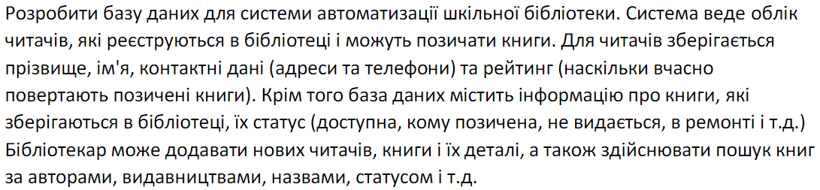

**Розв’язання**

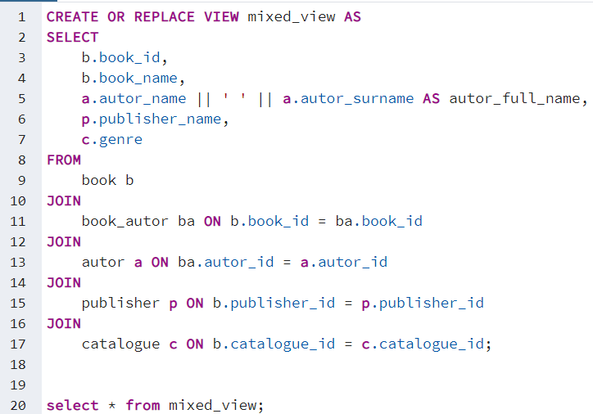

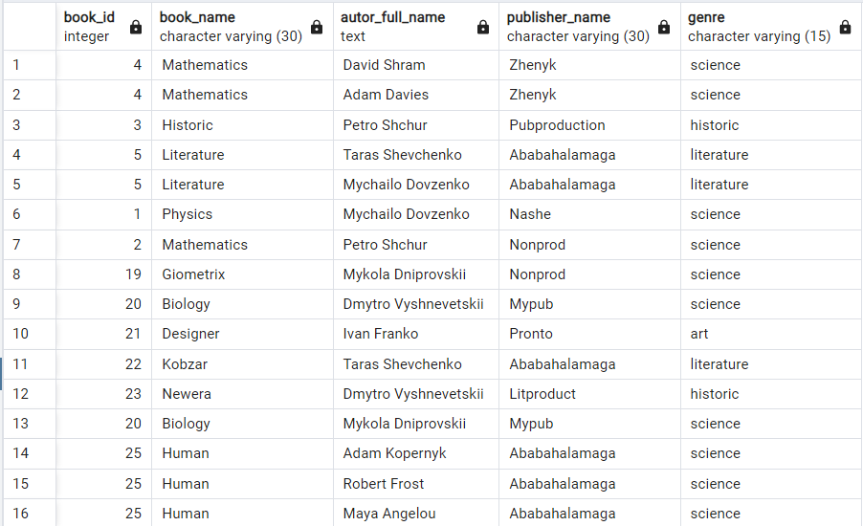

Цей код створює вид (view) під назвою mixed_view, який поєднує дані з кількох таблиць і надає наступну інформацію:

У виді mixed_view вибираються наступні поля з таблиць:

book_id з таблиці book.

book_name з таблиці book.

autor_name та autor_surname з таблиці autor, а також об'єднані в одне поле autor_full_name за допомогою конкатенації.

publisher_name з таблиці publisher,

genre з таблиці public.catalogue.

З'єднання таблиць виконується за допомогою операції JOIN з відповідними умовами зв'язку між ними.

Вид mixed_view надає змішану (mixed) інформацію про книги, включаючи їх ідентифікатор, назву, повне ім'я автора (об'єднання autor_name та autor_surname), назву видавця та жанр книги.

Змішані види дозволяють отримувати комплексну інформацію, яка походить з різних таблиць, об'єднаних за певними зв'язками. Вони полегшують отримання цільових даних та спрощують подальші операції з ними, такі як вставка, оновлення та видалення.

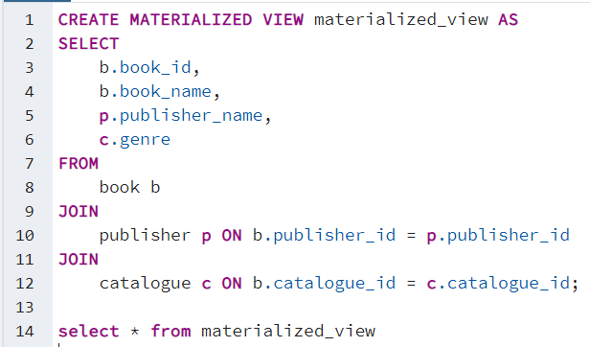

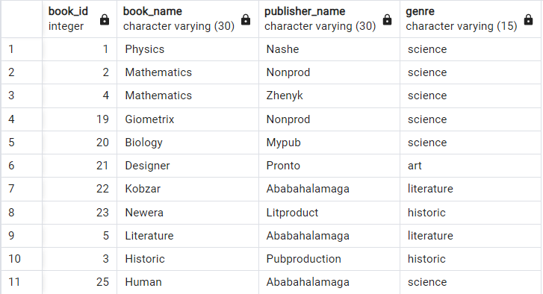

Вид materialized_view базується на таблиці book та з'єднується з таблицями publisher та catalogue.

При створенні виду дані витягаються з бази даних і зберігаються в матеріалізованому виді. Це означає, що дані будуть зберігатись фізично в виді та оновлюватись за необхідністю.

Матеріалізовані види надають можливість зберігати результати складних запитів та оновлювати їх при необхідності, що може привести до покращення продуктивності запитів. Проте, варто пам'ятати, що матеріалізовані види займають додатковий простір на диску та потребують оновлення для відображення оновлених даних у випадку змін в базі даних.

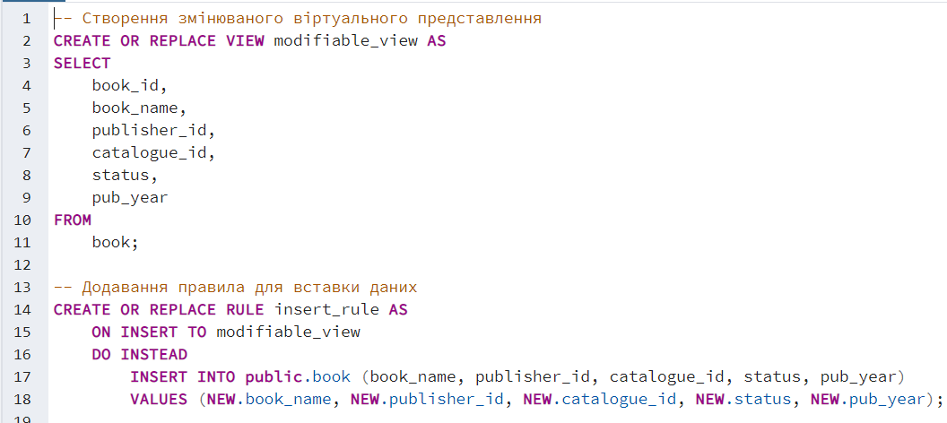

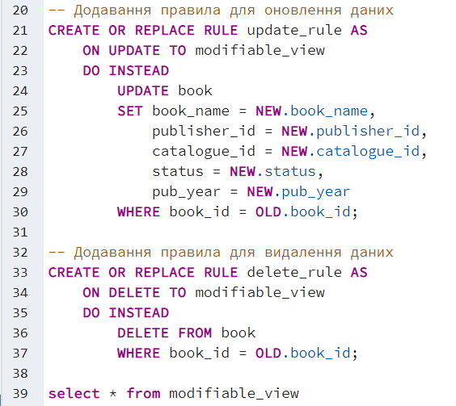

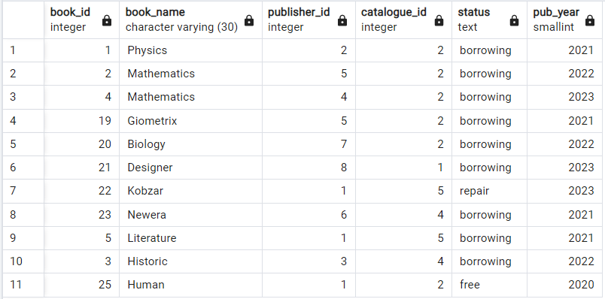

В даному прикладі створюється змінюване віртуальне представлення modifiable_view, яке базується на таблиці book. Потім за допомогою правил (rules) визначається поведінка представлення при вставці, оновленні та видаленні даних.

Правило insert_rule виконується при спробі вставки даних у віртуальне представлення. Замість вставки даних безпосередньо у представлення, воно вставляє дані в базову таблицю book.

Правило update_rule виконується при спробі оновлення даних у віртуальному представленні. Замість оновлення даних у представленні, воно виконує оновлення в базовій таблиці book.

Правило delete_rule виконується при спробі видалення даних з віртуального представлення. Замість видалення даних з представлення, воно видаляє дані з базової таблиці public.book.

Віртуальне представлення modifiable_view дозволяє виконувати зміни в таблиці public.book через відповідні правила. Коли дані вставляються, оновлюються або видаляються у модифікованому представленні, правила замість безпосередньої маніпуляції з даними виконують відповідні операції в базовій таблиці public.book.

Правило insert_rule виконується, коли спробують вставити дані у віртуальне представлення. Замість вставки даних безпосередньо в представлення, воно вставляє дані в базову таблицю public.book.

Правило update_rule виконується, коли спробують оновити дані у віртуальному представленні. Замість оновлення даних у представленні, воно виконує оновлення в базовій таблиці public.book.

Правило delete_rule виконується, коли спробують видалити дані з віртуального представлення. Замість видалення даних з представлення, воно видаляє дані з базової таблиці public.book.

Таким чином, використовуючи це віртуальне представлення та правила, можна контролювати зміни в таблиці public.book через модифіковане представлення, забезпечуючи більш гнучкий та контрольований спосіб редагування даних.

**Висновок:** на цій лабораторній роботі я ознайомився з поняттям віртуальних таблиць SQL, їх створенням та застосуванням.